INDICAÇÃO Nº 04948/2013

Sugere ao Poder Executivo Municipal que proceda a roçagem de mato em uma área pública, dentro da área onde se encontra uma caixa d’ água, na Rua do Irídio, próximo aos números 1010 e 1012, no bairro Mollon IV.

**INDICA** ao Senhor Prefeito Municipal, na forma regimental, determinar ao setor competente que tome providências no sentido de proceder a roçagem de mato em uma área pública, dentro da área onde se encontra uma caixa d’ água, na Rua do Irídio, próximo aos números 1010 e 1012, no bairro Mollon IV.

Justificativa:

Conforme visita realizada, este vereador pôde constatar que esta área está tomada pelo mato, sendo necessária a roçagem do local. (foto em anexo)

Plenário “Dr. Tancredo Neves”, em 06 de setembro de 2013.

**ADEMIR DA SILVA**

-vereador-

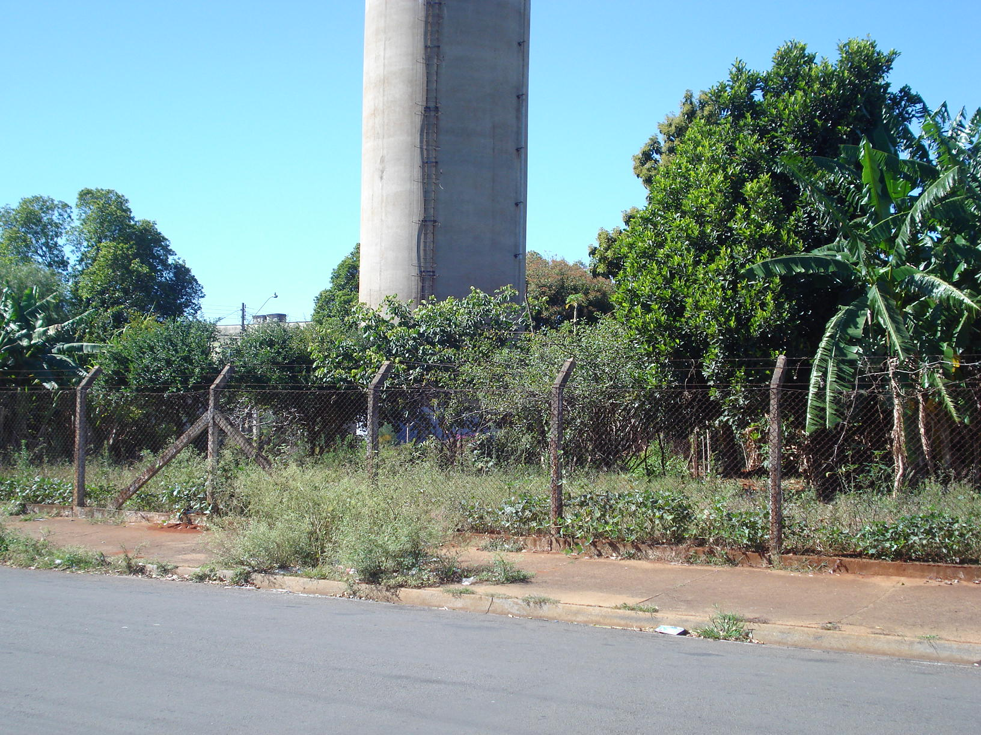

Área pública, localizada na Rua do Irídio, próximo aos números 1010 e 1012, no bairro Mollon IV.

**ADEMIR DA SILVA**

-vereador-